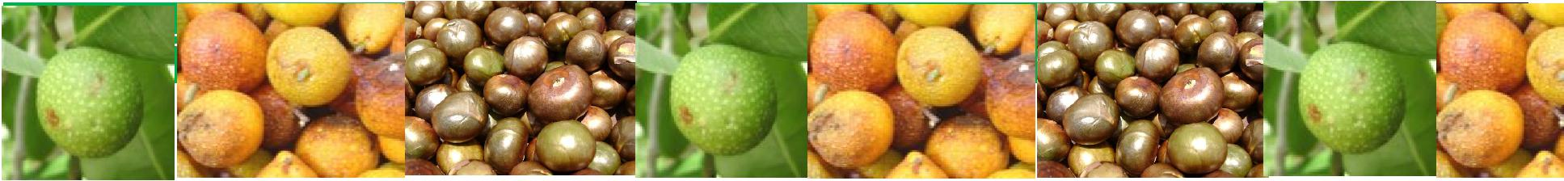

COMISIÓN NACIONAL FORESTAL
REGIÓN XII PENÍNSULA DE YUCATÁN
DEPARTAMENTO DE CONSERVACIÓN Y RESTAURACIÓN DE ECOSISTEMAS FORESTALES
PROGRAMA DE GERMOPLASMA FORESTAL
ESTADO DE YUCATÁN

RAMON (Brosimum alicastrum Swartz.)
RAMON Protocole pour la collecte, le stockage et le traitement

Elaboración (Préparation) :
Ing. Edgar R. Morales Ortiz.- Coordinador del Programa de Germoplasma (2007-2008-2009)
Ing. Luis Gerardo Herrera Tuz.- Responsable del Banco de Germoplasma (2007-2008-2009)

Revisión y Visto Bueno (Examen et approbationà:
Ing. Gonzalo Novelo Quijano.- Subgerente Operativo
Ing. Russell Flores Ayora.- Jefe de Conservación y Restauración

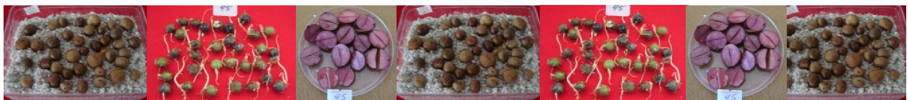

Introduction

Le Ramon (Brosimum alicastrum Swartz.) Est un arbre à feuilles persistantes, largement connu par les résidents de l'État du Yucatan, très prisé pour la possession de l'élevage dans le feuillage avec des teneurs élevées en éléments nutritifs pour principalement les bovins et les chèvres et pour l'ombre excellente prévu le long de l'année entière dans les parcs, les trottoirs,
écoles d'aménagement paysager, et l'énergie solaire à travers l'état.
Il représente également un élément écologique important dans la composition floristique des forêts de basse et moyenne, et ses feuilles et fruits alimentaires pour les animaux et les oiseaux sauvage.
Compte tenu de l'importance de cette espèce dans l'État, la Commission nationale des forêts (CONAFOR) a défini le Ramon comme une espèce prioritaire pour leurs programmes de conservation et Restauration des écosystèmes forestiers et il a été proposé, comme objectif à court terme, la Gestion de l'identification, la conservation et le développement durable du matériel génétique.
Par conséquent, dans le cadre de la stratégie pour atteindre cet objectif depuis 2008, le Programme des semences forestières a commencé avec l'identification des spécimens présenter les meilleures caractéristiques phénotypiques être évalués et d'être
proposé comme unités forestières production de semences (UPGF) dans l'état, ces unités sera officiellement enregistrée auprès des autorités compétentes.
Comme il n'y a UPGF suffisante immatriculé dans l'État répondra à la demande qualité de la forêt matériel génétique courant nécessaire pour la production de plantes utilisées dans les programmes de reboisement, mise en œuvre par le CONAFOR et d'autres les agences gouvernementales ou des organisations de toutes sortes.
Par conséquent, dans le cadre de ce processus d'obtention de semences de qualité se pose besoin pour le stockage d'une collection Protocole, des avantages et des semences de Ramon. Le protocole est un document technique qui définit les actions
de le faire correctement et efficacement dans toutes les activités.
Les informations visées dans le document sont compilées à partir des expériences vécues la région, a exprimé dans un langage simple pour être facilement compris et distribué parmi les personnes impliquées dans les activités de collecte, de stockage
la forêt du matériel génétique, la production végétale et le reboisement.
Cette proposition de protocole est structurée comme suit: 1) Informations générales des espèces, 2) la collecte de fruits, 3) servir de fruits et de graines, 4) le stockage des semences et 5) l'analyse physique et physiologique fait pour les graines stockées.

CONTENU PAGE
l. INTRODUCTION .................................................................................... 1
ll. RAMON APERÇU .................................................... 2
lll. Collecte des fruits .................................................................... 5
lV. PRESTATION DE GRAINES ................................................................. 8
V. STOCKAGE DES SEMENCES ..................................................... 10
VI. TYPES D'ANALYSE fait beaucoup de GRAINES DE RAMON
STOCKAGE EN GENEBANK "Tecoh SAN JOSE" ............ 10
ANALYSE PHYSIQUE 6,1 ........................................................................... 11
ANALYSE PHYSIOLOGIQUE .................................................................. 6,2 13
BIBLIOGRAPHIE 17

ll. INFORMATIONS GÉNÉRALES DE L'ESPÈCE
Espèce: Swarts alicastrum Brosimum.
Synonymes: alicastrum brownie Kuntze.
Famille: Moraceae
Nom commun dans la région: Ramon Oox (Maya).

Description générale des espèces
Dans l'état du Yucatan Ramon est un arbre à feuilles persistantes de milieu à 12 à 20 grandes m de hauteur et le diamètre à hauteur de poitrine d'un maximum de 1 m. Tronc droit avec grands contreforts, avec des branches ascendantes et puis de raccrocher. Présente pyramidale couronne dense. Lisse écorce externe sur les jeunes arbres, et chez les adultes est rugueuse, souvent écailleuse gros morceaux et carré, gris clair marron. Crème écorce interne jaune, fibreuse à granuleuse, avec exsudat laiteux abondante, légèrement sucré. Feuilles simple, alternant vert foncé et brillant sur ​​ lancéolé ovale, haut et gris sur le dessous, à ovales ou elliptiques (2-7,5 cm de large par 4-18cm de longueur), apex aigu ou nettement dans les jeunes feuilles acuminées. Marge entière. Le limbe de la feuille présente Trop souvent, dans le faisceau, des branchies en forme de doigts gantés de jaune 3 à 4 mm longue. Fleurs dans axillaire dirige 1 cm de diamètre, les espèces monoïques, chaque capitule le vert est dans de nombreux fleurs mâles et une fleur femelle. Produire du pollen. La Le bois a aubier crème jaunâtre (figure 1).

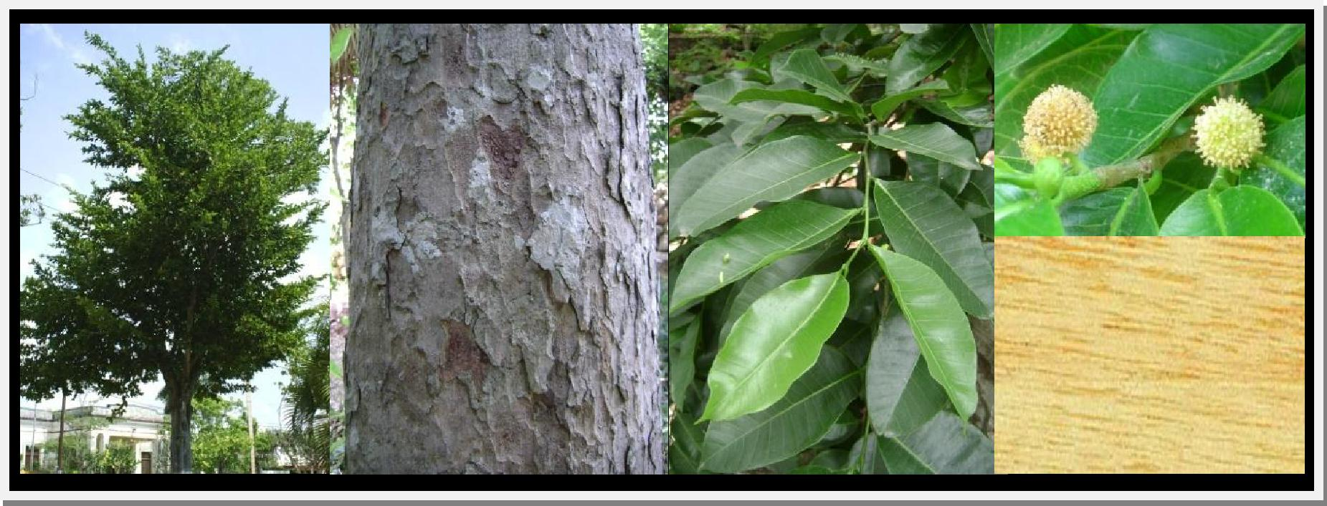

Description de fruits et graines
Les fruits sont des baies de 2 à 2,5 cm de diamètre, globuleux avec péricarpe charnu, est de couleur verte quand elle est verte verts et jaunâtres à rouge-orangé à maturité, avec le goût doux et de l'odorat. Chaque fruit contient une graine de 1,5 à 2 cm de diamètre recouvert d'un tégument jaunâtre papyracée avec les cotylédons montés l'un au-dessus du goût d'autres édulcorants (Figure 2). Les graines sont classées comme récalcitrant.

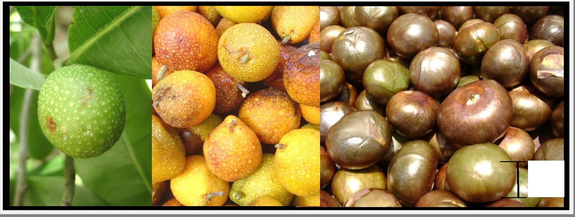
Figure 2. Les fruits immatures, les fruits mûrs et les graines de Ramon.

Utilisations
Au Yucatan Ramon est très apprécié comme un arbre de fourrage. A indiqué que les feuilles sont hautement digestibles (> 60%) et contiennent jusqu'à 13% de protéines. Ce fourrage est donné en nourriture des bovins, des caprins et porcins essentiellement. Il est également considéré médicinal, car le latex est dilué avec de l'eau utilisée pour l'asthme et la bronchite. Une autre utilisation importante dans la région est pour l'ombrage et d'ornement. Le bois n'a pas été utilisé à usage domestique ou commercial.

Distribution
Dans l'état du Yucatan Ramon a une aire de répartition naturelle dans le centre, sud et l'est, car il fait partie de la composition de la forêt de feuillus de plaine et forêt de feuillus (Fig. 3).
Aujourd'hui, vous pouvez voir des exemples dans presque toutes les parties de l'État, étant une partie importante de la structure des jardins familiaux dans les communautés rurales mayas et comme arbre d'ornement dans les parcs, jardins et espaces verts dans les villes, pour son feuillage persistant.

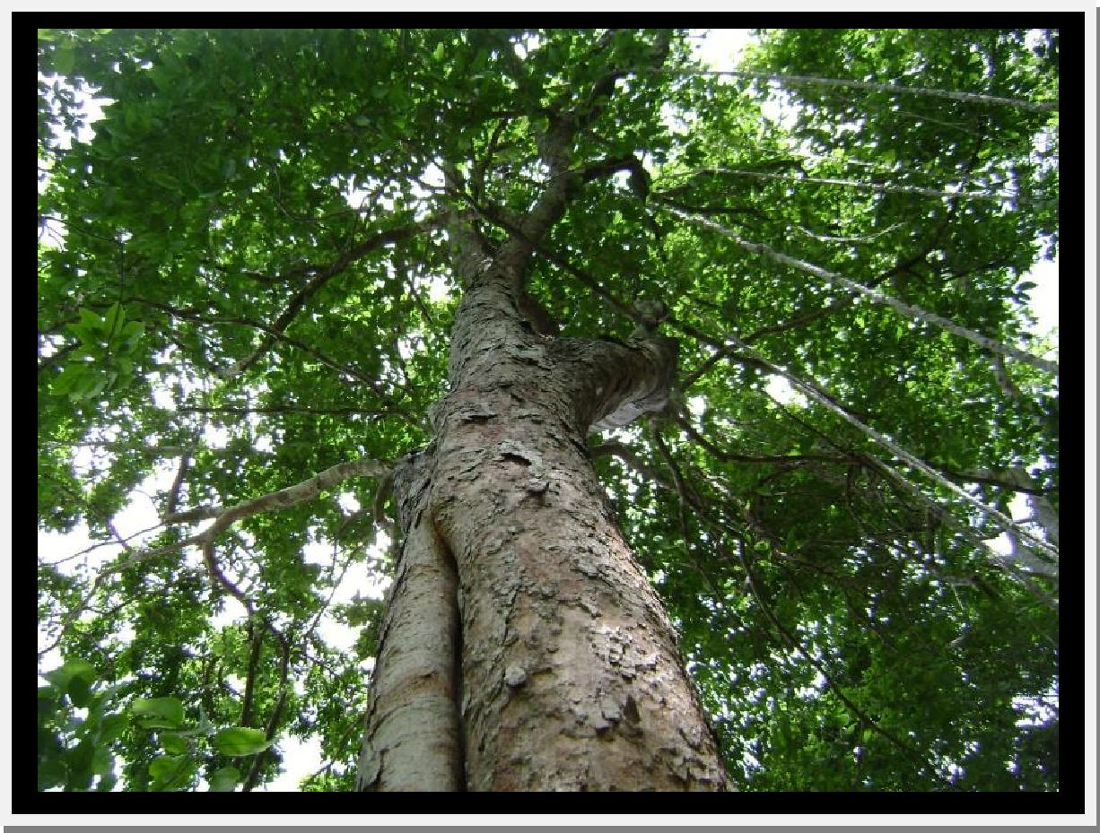

Figure 3. Ramon arbre dans un peuplement de la forêt tropicale dans la communauté de Grande Tigre, la ville de Tzucacab, Yucatan.

Phénologie de Ramon dans le Yucatan
Feuillage: Le Ramon dans la région du Yucatan est persistant et il conserve donc son feuillage tout au long de l'année.
Floraison: dans l'état du Yucatan, il a été observé que cette espèce fleurit de Novembre à Février. Dans le sud, certaines personnes l’ont vu commencer à fleurir à partir de Novembre et dans le centre-nord et la floraison commence en Janvier et Février. Toutefois, il est important de noter que certains spécimens de cette espèce peuvent s'épanouir en dehors de ce temps désigné.
Fructification: en tant que résultat de fruits floraison peut être trouvée dans la plupart de l'année, mais la période de plus grande abondance est en Janvier et Février dans le sud et d'Avril à Juin dans le centre et le nord.
Fruit mûr: dans le nord, précisément dans la ville de Mérida a été observée à partir de fruits mûrs Avril à Juin. Et dans les échantillons du sud ont été trouvés avec des fruits mûrs dans les mois de Septembre et en Janvier et Février.

Tableau 1 -. cycle phénologique de reproduction de Ramon dans l'état du Yucatan.

JAN | FEV | MAR |  | AVR | MAI | JUIN | JUL | AOUT | SEP | OCT | NOV | DEC
Avec Feuillage
Floraison abondante |  |  | Faible floraison
 |  |  |  | Abondants fruits mûrs |  |  | Fruits mûrs peu abondants.

lll. COLLECTE DE SEMENCES
Pour faire une perception correcte et en temps opportun des fruits de Ramon est nécessaire pour planifier, organiser et mettre en œuvre les activités suivantes:

3,1. Lieu et la sélection des meilleurs arbres
Les meilleurs individus sont sélectionnés pour évaluer les caractéristiques phénotypiques établies comme idéal pour cette espèce en fonction des objectifs de production. Les caractéristiques phénotypiques sont définis en conformité avec les objectifs des programmes de reboisement pour laquelle l'usine produira: les plantations de parcelles alimentaires, le reboisement pour la régénération écologique, la foresterie urbaine, etc.
Par exemple, pour la plantation d'arbres en milieu urbain doivent être choisis avec arbres moyens avec des couronnes de large, sains et vigoureux.
Il est recommandé de localiser et de définir comme arbres semenciers plus de 50 personnes par région, ce afin de maintenir une variation acceptable génétique.
Les arbres sélectionnés realizarles caractérisation phénotypique recommandées pour sa taille, la production annuelle estimée de fruits, de sa santé et de garder trace de leur emplacement physique par des coordonnées géographiques avec un GPS ou d'un croquis.
3.2. Période de collecte des fruits
Pour planifier et organiser un programme de collecte en temps opportun et efficace est essentiel de connaître le moment où l'espèce a des fruits mûrs en plus grande abondance dans la région. Cette période commence en Avril, Mai et Juin s'intensifier.

Les fruits commencent à devenir la maturité physiologique du vert au jaune-orange. Le degré de maturité se reflète dans les différents tons de fruits.
Avant de commencer la collecte de spécimens sélectionnés, nous vous recommandons d'obtenir un petit goût des fruits de jusqu'à 10-15 fruits provenant de différentes parties de l'arbre et de les ouvrir directement à inspecter les conditions matérielles et le degré de maturité des graines. Il a été observé qu'il existe une corrélation entre la couleur du fruit et la maturité des graines, de sorte que la plus jaune du fruit sommes confiants d'une maturité de la graine bonne (Figure 2).

Collecte des fruits

Afin de recueillir les fruits mûrs de Ramon, voici ce qui peut être utilisé, comme indiqué dans le tableau 2 ci-dessous:

Matériel et équipement | Utilisation ou fonction
Un crochet en métal  Poignée télescopique (en aluminium ou en bois dur)  Equipement pour les arbres d'échelle, des éperons, cordes, ceintures de sécurité, casque, etc.  Echelle  Bâches, plastique, tissu, etc.  Sacs de raphia ou un sac en plastique  Seaux (facultatif)  Fil de raphia  Mots-clés  GPS  Diamètre de bande (les bandes peuvent être utilisés en valeur métrique)  Appareil photo numérique  Une certaine forme de transport | Pour secouer les branches et les atteindre  Détachement des fruits  Soutien et l'extension du crochet métallique  Pour être en mesure de grimper aux arbres avec facilité et de sécurité  Pour atteindre les branches de l'arbre sans avoir à grimper  Pour mettre sous la zone de collecte des arbres et profiter des fruits  Pour emballer les fruits récoltés  Pour faciliter la collecte de fruits dispersés sous l'arbre  Pour serrer les sacs  Pour marquer beaucoup et le score de fruits récoltés  Pour noter les coordonnées géographiques des arbres récoltés  Pour avoir plus de détails sur le diamètre à hauteur de  Tour de poitrine (DHP) des arbres récoltés  Pour un enregistrement photographique des arbres  Pour le transfert des fruits récoltés sur le site de la prestation
Ayant le matériel identifié dans le tableau 2, le fruit ramon peut être récoltée de 2 façons: a) de l'arbre ou b) à partir du sol à l'aide d'une poignée télescopique. Il est important de noter que dans la pratique, il a été observé que les fruits de cette espèce pour atteindre la maturité physiologique est facile d'atteindre les déloger en secouant vigoureusement les branches. Les deux techniques sont expliquées ci-dessous.

3.3.1. Recueillir les fruits de l'arbre
En l'état, les arbres de cette espèce sont de taille moyenne (10 à 15 m), atteignant ainsi la coupe peut être avec l'aide d'une échelle allant jusqu'à 10 mois médiane grimper dans l'arbre, à condition que l'équipe a l'échelle appropriée et l'expérience nécessaires pour exercer cette activité.
Grimper dans l'arbre est placé au milieu de la coupe et après s'être conformé aux mesures de sécurité afin de prévenir une chute, continue à récolter les fruits de l'. Milieu et haut de l'arbre La démolition des fruits est réalisée en utilisant le crochet en métal, tenant des branches et en secouant les rend difficiles à atteindre le détachement de fruits mûrs.
Les fruits de tomber et sont éparpillés sur le sol. Vous pouvez utiliser des bâches ou stratégiquement placés sous l'arbre à profiter des avantages et d'éviter la dispersion des fruits sur le terrain.

3.3.2. Collection de fruits de l'étage
Si vous sélectionnez faible arbres qui poussent la récolte des fruits peuvent également être fabriqués à partir de l'étage. Le constat est que seulement récolter les fruits de la moitié inférieure des arbres.
La démolition des fruits est réalisée de la même manière expliquée dans l'art antérieur, en utilisant une poignée de plus grande longueur pour le crochet en métal. La limitation du point de vue de la productivité, est que cette technique ne peut obtenir un certain nombre de fruits par arbre, ce en raison de la portée limitée de la poignée.

Pour secouer les branches, il est le même comme cela est expliqué dans l'art antérieur doit donc procéder de la même manière.

3,4. Ensachage des fruits récoltés
À la suite de la démolition des fruits, ils se rassemblent dans un domaine et le nettoyage est fait en vue de la poche et ne transporter que le fruit de sorte que les branches sont enlevées, feuilles, tiges, etc
Après le nettoyage, puis emballés pour l'expédition de fruits sur le site à but lucratif. L'emballage peut être fait dans des sacs en raphia ou robustes sacs en plastique, même dans le second a la possibilité d'avoir le temps de l'emballage va ajouter un peu d'eau et fermer le sac, ce qui permettra le début de la processus de fermentation, ce qui accélère la décomposition du fruit charnu.
Chaque sac est placé une étiquette qui contient des informations concernant les espèces collectées, date et lieu de la collecte, le nombre d'arbres récoltés et d'autres données pertinentes comme les caractéristiques physiques du site, ceci afin d'éviter toute confusion entre les provenances articles recueillis au moment du transfert et la livraison sur le site à but lucratif.

3,5. Transport des fruits recueillis
Déjà avoir des fruits en sac procède à bénéficier transfert vers le site. Pour le transport, vous pouvez utiliser n'importe quel type de véhicule, ouvert ou fermé.
Toutefois, si les recommandations suivantes:
• Le calendrier du transfert doit être dans les heures les plus fraîches, ou, de préférence au début de l'après-midi. C'est pour éviter de soulever trop de la température à l'intérieur des conteneurs.
• Dans le cas où vous avez besoin pour déplacer de grands volumes de fruits mis en sac, éviter les empiler trop de paquets, cela pour éviter écrasement excessif du fruit.

lV. PRESTATION DE FRUITS ET DE GRAINES DE RAMON
Une fois sur le site recommandé profit malgré fruits récoltés pour déterminer la relation entre le nombre de fruits récoltés et la quantité de semences obtenue à la fin du processus de fraisage. Cette information est d'une valeur pratique beaucoup à accélérer les collections ultérieures, dans le domaine peut estimer combien de kilos de semences et doivent seulement connaître le poids de fruits frais prélevés.
Les fruits de Ramon sont classés comme "viande" de telle sorte que la prestation commence avec le trempage dans l'eau pendant 1-2 jours, en changeant l'eau tous les jours pour éviter les odeurs et les insectes. Ce trempage est destiné à fermenter le fruit pour ramollir la coque et le matériau entourant la graine et pour faciliter le nettoyage de celui-ci, par une légère macération.
Les fruits doivent être trempées dans l'eau au fil du temps, ils acquièrent une coloration foncée. Lorsque les fruits sont mises complètement mous avec le processus de trempe, qui est réalisée par frottement des fruits sur une surface qui permet le détachement du matériau couvrant la semence (peut être un treillis métallique).
Le moût doit être fait sans appuyer trop de fruits, parce que la coque et le matériel charnue se détachent facilement. Pour faire mariner de cette manière empêche également les dommages aux graines.
Après le trempage, les graines sont terminé le rinçage à l'eau claire propre et actuelle. Après rinçage, les graines de conserver leur testa papyracée et ensuite séché.
Le séchage des graines se fait dans un endroit ombragé et bien aéré. Les graines humides sont placés sur la propagation du journal (Figure 4). Ce séchage doit être effectué pendant 5 ou 6 heures pendant 2 jours.
À la fin de ce processus de la prestation, les graines sont prêtes à être plantées ou à être stockés. Si vous avez l'intention de stocker les graines pendant une courte période, nous recommandons le même processus de séchage pendant 2 jours.

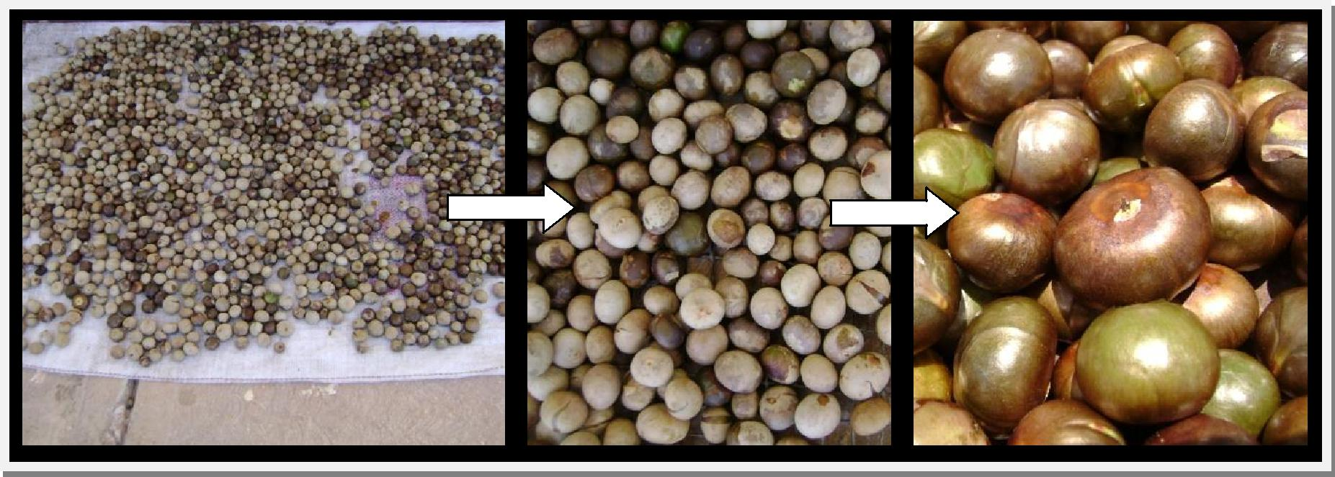
Figure 4. Le séchage des graines de Ramon.

V. stockage des semences
Le Ramon produit des graines classées comme récalcitrantes [au taux de germination variable], ce qui signifie que vous ne pouvez pas stockés pendant de longues périodes de temps, même dans des conditions contrôlées de température.

5.1 Entreposage à température ambiante
Pour le stockage temporaire des graines de cette espèce est recommandé de choisir ou de mettre un. Propre, frais, ombragé et aéré Pour emballer les graines peuvent être utilisées sacs qui laissent passer l'air entre les graines pour éviter de soulever la température et accélère le processus de décomposition. Les sacs peuvent être faits de fibre de sisal (Agave fourcroydes) car ils sont excellents à cet effet et est facilement réalisable dans la région. Nous ne recommandons pas de semences emballées dans des sacs en plastique, car ils augmentent la température. Il est recommandé l'application d'un fongicide, car il a été observé à être très sensibles aux dommages causés par des champignons.
Dans ces conditions de stockage a été observé que les graines de ramon maintenir les taux à 50% de germination pour un maximum de 2 mois (les données générées dans le Tecoh banque de gènes de San Jose).

5,2. Stockage à température contrôlée
Est rapporté dans la littérature, queles graines ramon peuvent être stockées pour un maximum de 3 mois à 5 ° C de température avec la teneur, en humidité de 48 à 50%, en hermétique ( ?), tout en conservant une viabilité de 50%.

VI. TYPES Analyses de lots SEED B. STOCKAGE EN alicastrum GENEBANK "Tecoh SAN JOSE"
Sur la base des lignes directrices pour l'exploitation de banques de gènes des forêts établis par Conafor précise que pour déterminer la qualité physique et physiologique des semences forestières, elle sera testée l'analyse physique et physiologique par une méthodologie validée par l'Association internationale pour les essais semences (International Association d'essais de semences, ISTA).
ISTA établit ainsi que l'analyse sera menée sur un échantillon représentatif du lot de semences doit être évalué.

V. stockage des semences
Le Ramon produit des graines classées comme récalcitrantes, ce qui signifie que vous ne pouvez pas les stocker pendant de longues périodes de temps, même dans des conditions contrôlées de température.

5.1 Entreposage à température ambiante
Pour le stockage temporaire des graines de cette espèce est recommandé de choisir ou de mettre un. Propre, frais, ombragé et aéré Pour emballer les graines peuvent être utilisées sacs qui laissent passer l'air entre les graines pour éviter de soulever la température et accélère le processus de décomposition. Les sacs peuvent être faits de fibre de sisal (Agave fourcroydes) car ils sont excellents à cet effet et est facilement réalisable dans la région. Nous ne recommandons pas de semences emballées dans des sacs en plastique, car ils augmentent la température. Il est recommandé l'application d'un fongicide, car il a été observé à être très sensibles aux dommages causés par des champignons.
Dans ces conditions de stockage a été observé que les graines de ramon maintenir les taux à 50% de germination pour un maximum de 2 mois (les données générées dans le Tecoh banque de gènes de San Jose).

5.2. Stockage à température contrôlée
Est rapporté dans les graines ramon littérature peut être stocké pour un maximum de 3 mois à 5 ° C de la température avec la teneur en humidité de 48 à 50% en hermétique, tout en conservant une viabilité de 50%.

VI. Types d'analyse fait pour les lots de semences de B. alicastrum stockées dans la banque de gènes "Tecoh San Jose"
Sur la base des lignes directrices pour l'exploitation de banques de gènes des forêts établis par Conafor précise que pour déterminer la qualité physique et physiologique des semences forestières, elle sera testée l'analyse physique et physiologique par une méthodologie validée par l'Association internationale pour les essais semences (International Association d'essais de semences, ISTA).
ISTA établit ainsi que l'analyse sera menée sur un échantillon représentatif du lot de semences doit être évalué.

Pour le cas de la B. espèces alicastrum swartz l'échantillon d'essai est obtenu à partir d'un "échantillon primaire" à partir de laquelle on obtient un «échantillon composite» et obtient enfin «travailler échantillon".
Cette procédure est précisée en détail ci-dessous: 6.1Anâlisis physique

6.1.1 Intégration de l'échantillon de travail
L'échantillon primaire. Cet échantillon est obtenu à partir du haut, milieu, bas et les côtés des contenants ou des sacs jute, le raphia, etc.) Les graines de Ramon sont classées comme «grand» Ainsi, l'échantillon sera jusqu'à 1.500 g lorsque le lot à analyser est supérieure à 5 kg et jusqu'à 600 g lorsque le lot est inférieur à 5 kg.
Échantillon composite. L'échantillon composite est intégré dans le mélange de tous les échantillons (un ou plusieurs conteneurs) et est où est l'échantillon de travail. Par exemple, si vous recevez un lot de 100 kg de semences et est emballé dans des contenants de 5 kg 20 c / u, 5 échantillons primaires ont été prises à partir de 2400 grammes de graines dans chaque sac donc mon échantillon composite est de 12 kg
Les travaux de l'échantillon. De l'échantillon composite est l'échantillon de travail qui est un échantillon homogène d'un maximum de 1440 g et est représentatif de l'ensemble du lot à analyser.
Une fois l'échantillon de travail que vous effectuez les tests suivants:
• Pourcentage de la pureté
• Nombre de graines par kilogramme
• Teneur en eau.
Grâce à ces analyses est de déterminer le niveau de nettoyage est livré le lot de semences et le nombre de graines contenues dans un lot livré kg. Son importance est que beaucoup de graines avec un matériau inerte est de bien moindre qualité et dans le cas d'un achat auprès d'un fournisseur peut être rejetée parce qu'elle ne contient pas le nombre prévu de graines dans un kg de semences.
Voici les étapes pour effectuer l'analyse de la pureté et le nombre de graines par kilogramme. Les résultats sont exprimés sous la forme de «preuves physiques».

70 g, la deuxième semaine 2,6 gr, 3,5 gr troisième, quatrième et dernier avec 2,8 grammes, cela se traduit par une perte rapide de la viabilité à la température ambiante est observée à être réfrigérés le maintien d'un poids constant et à l'humidité, mais réponse se passe comme si la germination à la température ambiante.
En conclusion, il ne doit être stocké pendant une période d'un mois dans des conditions réfrigérées.

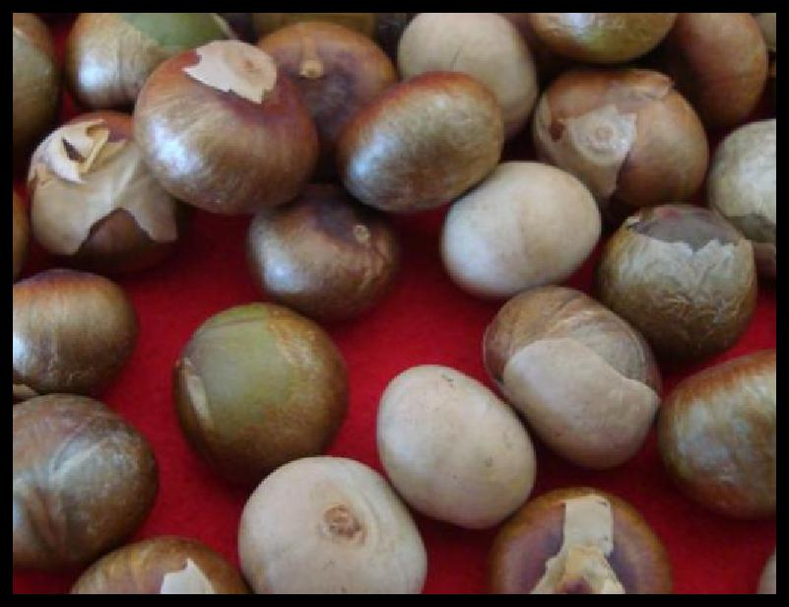
Figure 5. Ramon sous-échantillonne préparés afin de déterminer la teneur en humidité.

6.2 Analyse physiologique
• Preuve de la viabilité (en pourcentage)
• Preuve de la germination (la germination)
Grâce à ces analyses est de déterminer les conditions physiologiques recepcionado présente le lot de semences, c'est à dire si les graines contiennent des embryons vivants, mortes ou endommagées.
6.2.1 Test de viabilité
Le test de viabilité est de déterminer ce qui permet assez rapidement connaître le potentiel de germination qui peut contenir beaucoup de graines. Dans le cas de B. la viabilité alicastrum a été évaluée en testant avec des sels de tétrazolium (chlorure, 2, 3, 5-triphényl tétrazol). Ce test permet la coloration des tissus vivants de graines, de sorte qu'une graine morte n'a jamais été tacher vos tissus.

La section suivante décrit la méthodologie pour les tests de viabilité des semences Ramon:
60 graines choisies au hasard (de préférence tiré de la pureté de l'échantillon d'analyse).
Les semences sélectionnées sont regroupées en 4 sous-échantillons de 15 graines chacun. Chaque graine aura un simple transversale, car elle n'a pas de tégument dur. Puis placé dans des boîtes de Pétri. Solution est ajouté immédiatement tétrazolium en essayant de couvrir les graines (Figure 6).

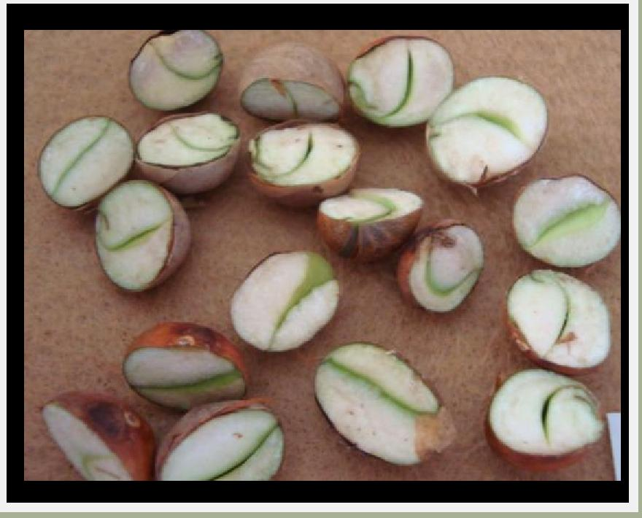
Figure 6. Coupe transversale de la graine avant la coloration
Pour observer les résultats des tests peuvent laisser les graines immergées dans l'eau salée pendant 24 heures recouvertes d'un film noir à la température ambiante. Par la suite, nous avons réalisé la collecte de données et est calculé en utilisant une formule.
Dans la figure, que l'image montre de gauche qui a une coloration de 50% indiquant ce qui se passe aux semences et à la viabilité perdue lors de la mise champ se déroulera à risque de mauvaise germination dans l'image droite, vous pouvez apprécier la rouge carmin une coloration qui indique des conditions favorables pour le développement ultérieur (figure 7).

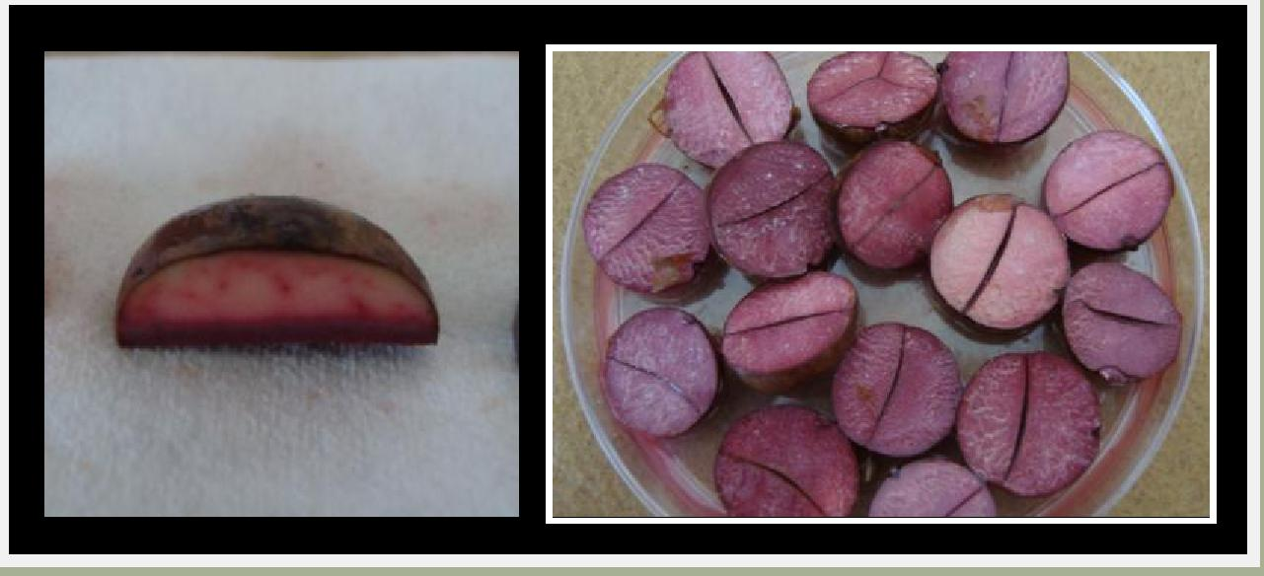
Figure 7. Semences de Ramon, après le test au tétrazolium.

6.2.2 Test de germination
La germination est le processus pour trouver le nombre maximal de graines capables de sortir dans la meilleure position pour donner naissance à une nouvelle usine.
La section suivante décrit la méthodologie utilisée pour tester la germination des lots de semences Ramon:
Tout d'abord, un échantillon de 100 graines pour être évalué (vous pouvez utiliser l'analyse de la pureté). Les graines sont placées dans une solution fongicide (captane, 3 gr/L-1) pendant 15 minutes. Plus tard, les 100 graines sont regroupées en 4 sous-échantillons de 25 graines chacun. Alors préparez-4 boîtes de germination Agrolite désinfectée est placé la moitié de la boîte de substrat (quatrième substrat couvrir les graines) et de l'eau distillée est ajoutée uniquement pour mouiller le substrat, sans dépasser l'humidité, parce que la semence contient quantité d'eau, puis mouiller le substrat de la boîtes 4 sont déposées sur chaque graine 25 et recouvertes par le substrat ci-dessus décrit quatrième (figure 8).

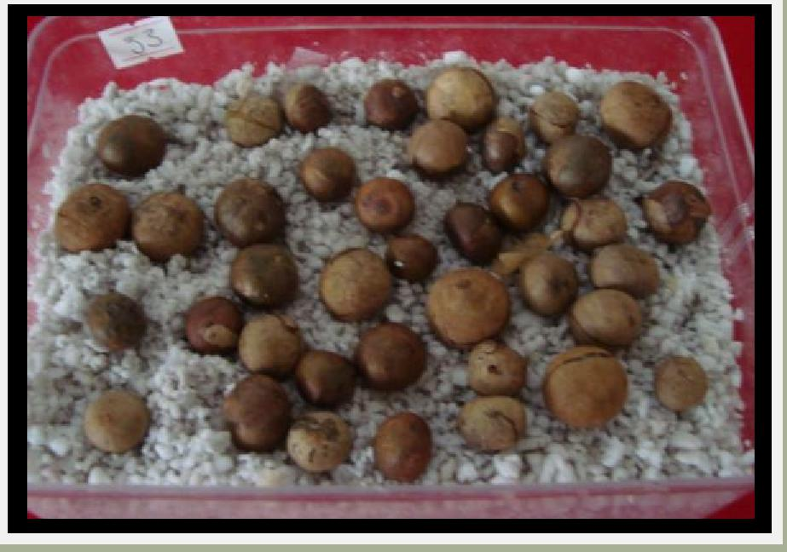
Figure 8. Position des graines sur un substrat

Prendre les 4 sous-listes noter les éléments suivants: numéro de lot, l'espèce, la date de plantation et le nombre de sous-échantillon (dans les étiquettes collantes) pour atteindre plus de les identifier.
Enfin, les quatre sous-échantillons seront placés dans une germination pendant 21 jours à une température constante de 30 ° C + / - 2 ° C. Pendant le temps que les échantillons sont en germe dans les examens périodiques sont effectuées tous les 5 jours pour évaluer l'état de santé des échantillons. Et à partir de la date de début de l'essai sont effectuées tous les 7 chefs d'accusation jours (3 chefs) de germes. Les montants sont inscrits dans le format "tests physiologiques» et retiré de boîtes de germination des germes et de graines endommagées (Figure 9).

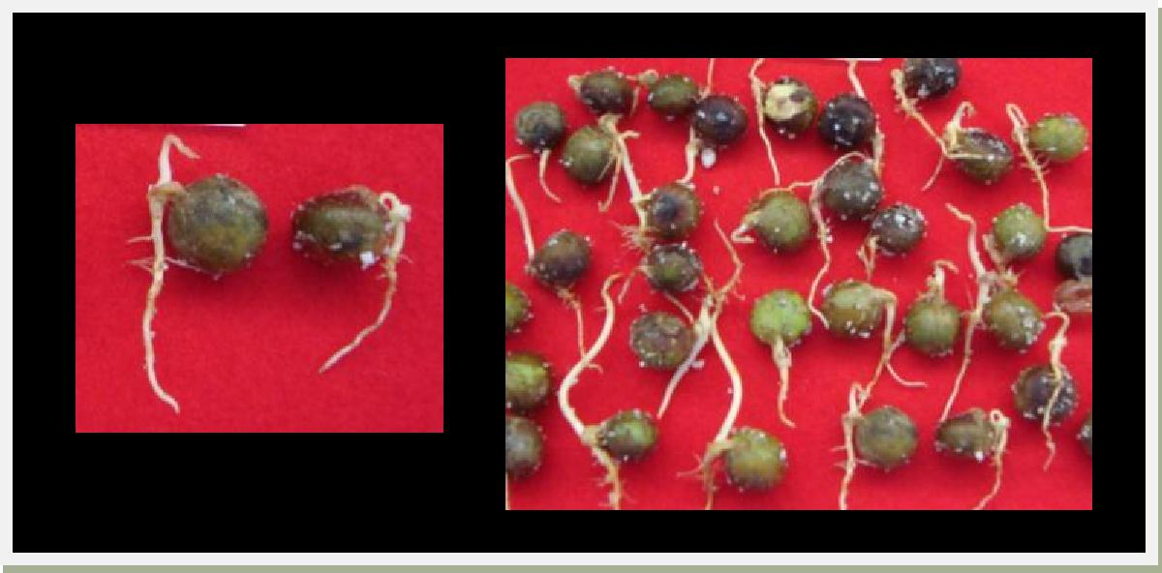
Figure 9. Comptage des graines germées à 14 jours
À la fin de l'épreuve après avoir terminé les 3 chefs d'accusation ont été analysés les graines ne germent pas, et les détails sur les causes, ces graines est habituellement sensible aux champignons si les soins doivent être prises pour ne pas dépasser la teneur en humidité.

BIBLIOGRAPHIE

Duran, R., et al. 2000. Listado florístico de la península de Yucatán. Centro de Investigaciôn Científica de Yucatân, A.C. Mérida, Yucatân.
Duran,R. et al. 2000. Manual de Propagaciôn de Plantas Nativas de la Península de Yucatán. Volumen 2. Centro de Investigaciôn Científica de Yucatân, A.C. Mérida Yucatân.
Kameswara,N.R., et al.2007.Manual de manejo de Bancos de Semillas. Bioversity international, Roma, Italia
Pennington, T.D. y J. Sarukhân. 2005. Ârboles Tropicales de México: Manual para la identificaciôn de las Principales Especies. Tercera ediciôn. UNAM. Fondo de Cultura Econômica. México.
Secretaría de Agricultura, Ganadería y Desarrollo Rural. Flora Nectarífera y Polinífera en la Península de Yucatán. Subsecretaría de Agricultura y Ganadería. Mérida Yucatân.
Http://herbaria.plants.ox.ac.uk/adc/noticias/infoplazas (Arboles de Centroamérica) http://www.semarnap.gob.mx/ssrn/pronare/gaceta/ficha1.htm

